NOM:
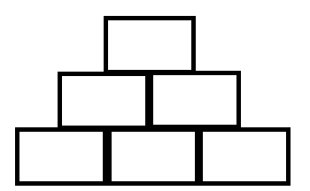
RESOL LES SEGÜENTS PIRÀMIDES:
28
10
3
20
12
4
7
5
3
3
2
1
9
5
REPTES MATEMÀTICS:

https://www.cokitos.com/penaltis-de-sumas-matematicas/play/

